le Raporte „VirtualBox“

Tout d’abord, nous avons accédé au site web officiel de VirtualBox.
Le lien Downloads – Oracle VirtualBox
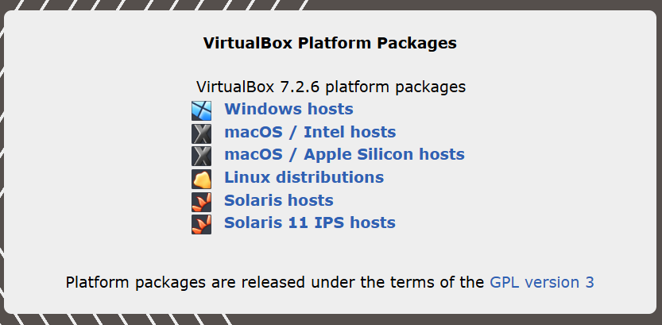
Ensuite, nous avons choisi la version de VirtualBox compatible avec notre système d’exploitation Windows hosts, puis nous l’avons ouverte et installée sur le PC.
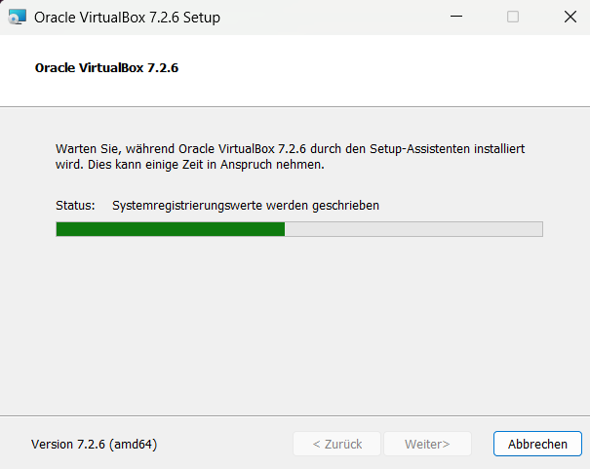
Après cela, nous avons importé le fichier ISO d’Ubuntu depuis les paramètres (Setup) de VirtualBox.
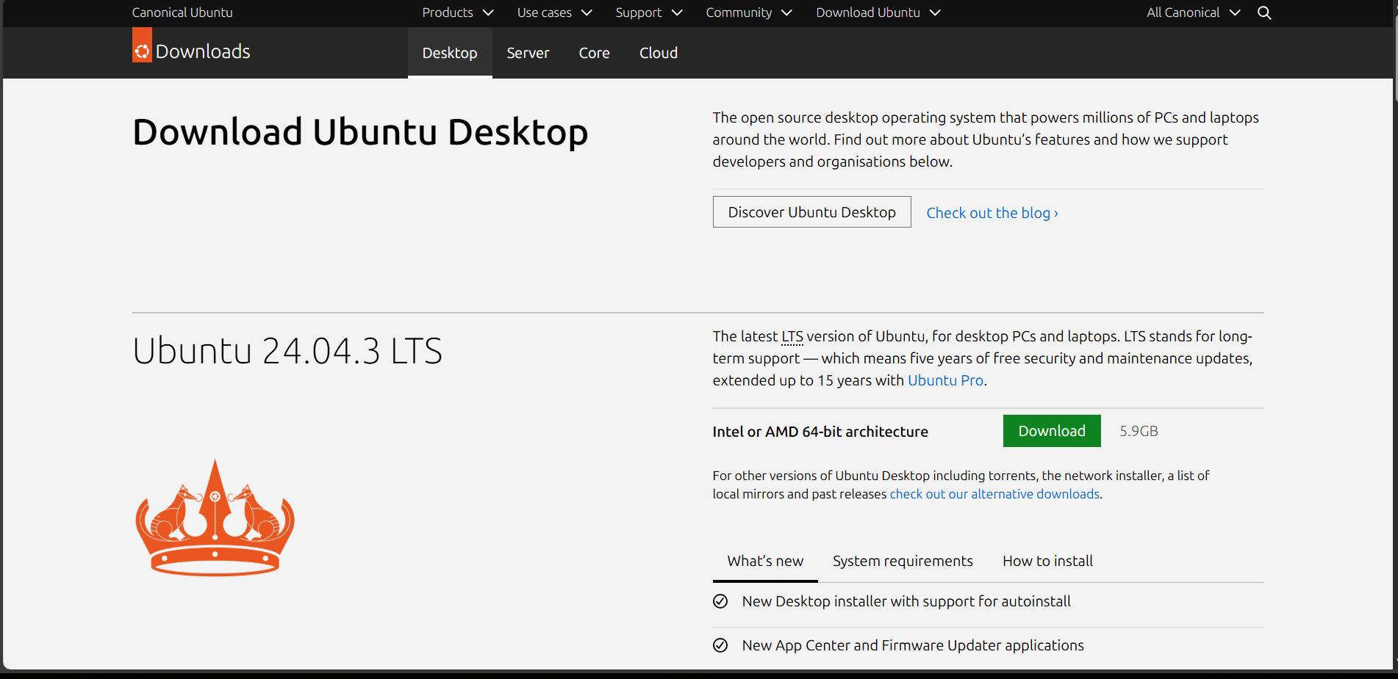
Le lien Download Ubuntu Desktop | Ubuntu
Par la suite, nous avons ajouté le fichier ISO de Windows.
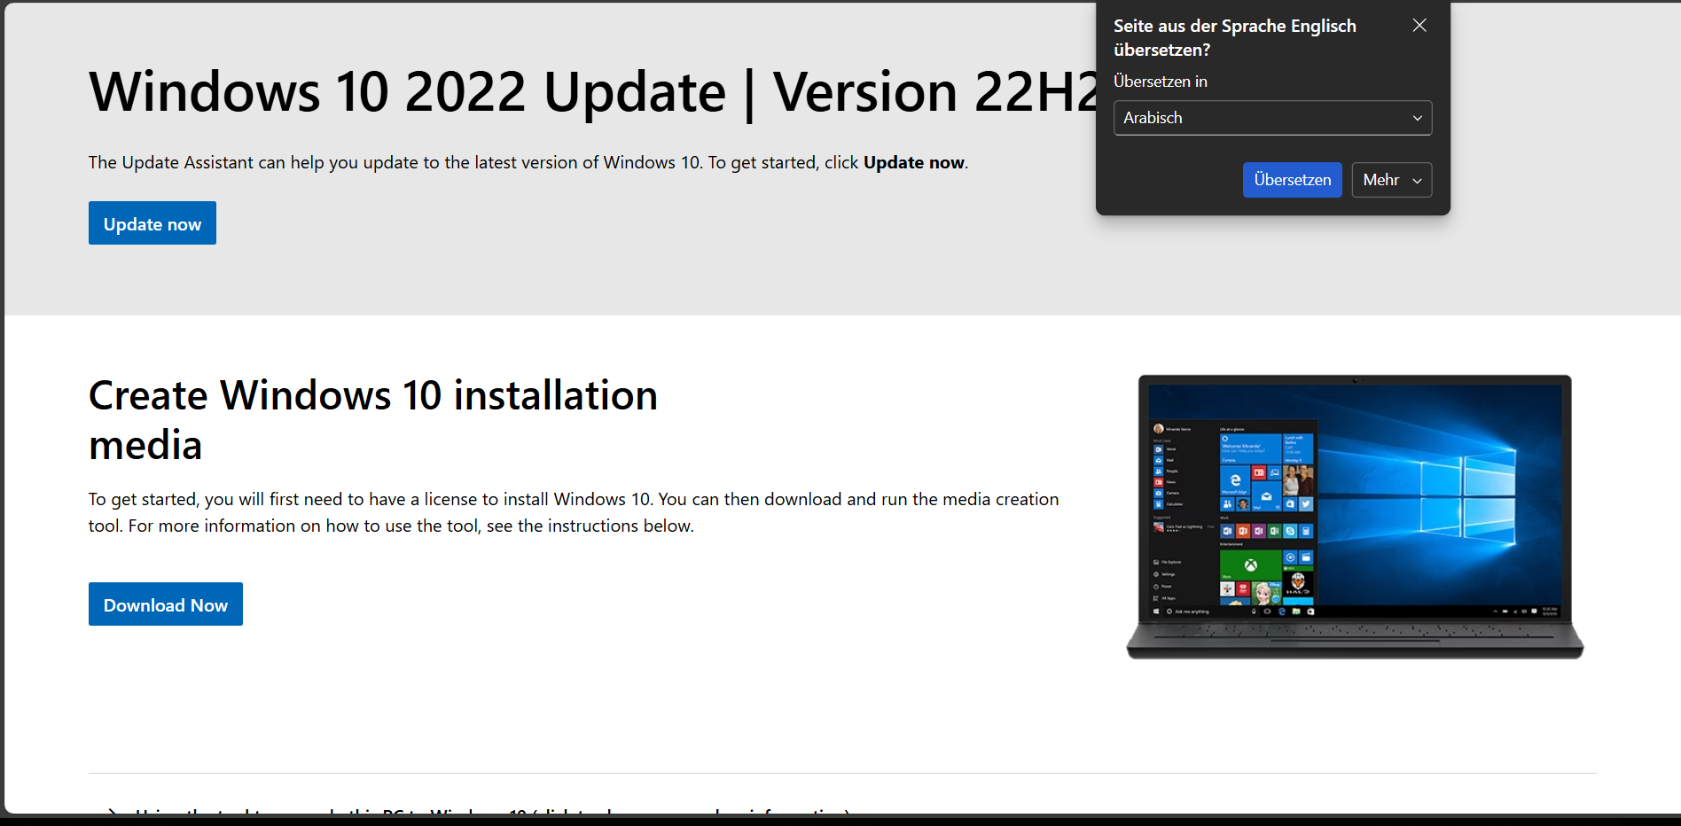
Le lien Download Windows 10
Après avoir ajouté les fichiers ISO, nous sommes entrés dans l’interface de VirtualBox et nous avons commencé par la première machine virtuelle. À ce stade, nous avons entamé le premier TP, au cours duquel nous avons appliqué l’ensemble des points suivants.
- Nous avons configuré les machines virtuelles sur le même réseau.
- Nous avons démarré et ouvert les fichiers ISO dans VirtualBox.
- Nous avons attribué une adresse IP à chaque machine virtuelle.
- Nous avons vérifié les adresses IP afin de s’assurer de leur validité.
- Nous avons effectué des tests de connectivité à l’aide de la commande ping.

Cliker Nouvelle
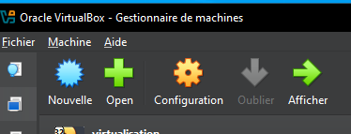
Ensuite, nous avons attribué un nom à la machine virtuelle, inséré le fichier ISO à l’emplacement prévu, choisi la mémoire RAM et l’espace disque, puis nous avons lancé la machine virtuelle.
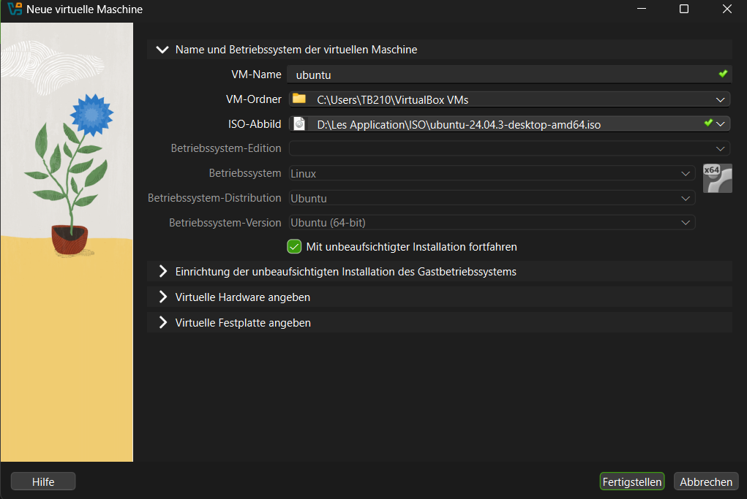
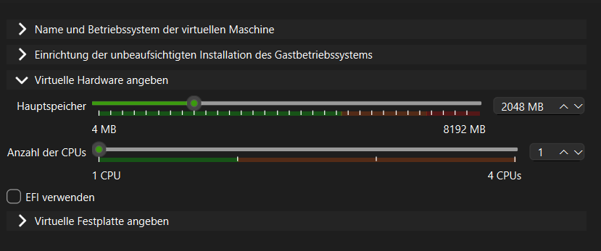
Après avoir ajouté le fichier ISO, la machine virtuelle s’est lancée automatiquement.

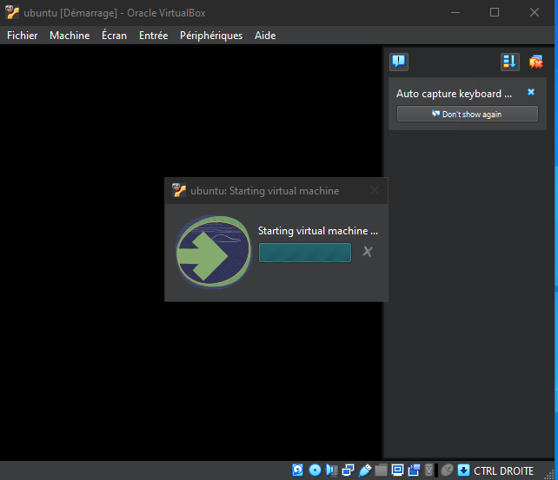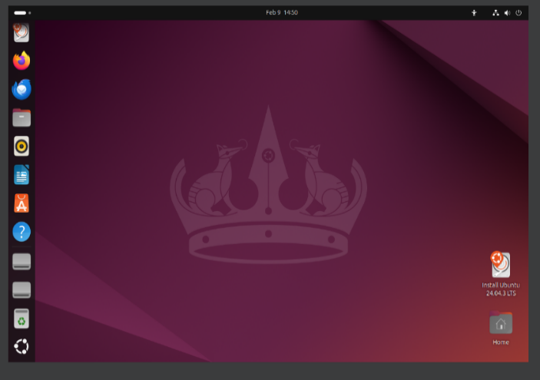
Afin de configurer les adresses IP, nous avons utilisé des commandes en ligne de commande. Tout d’abord, il était nécessaire d’identifier le réseau auquel la machine appartenait. Ensuite, nous avons exécuté les commandes appropriées pour créer et attribuer les adresses IP.

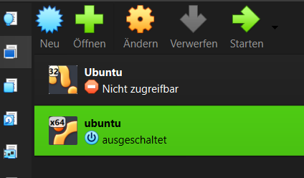
Cree les vlan klicer in Andern
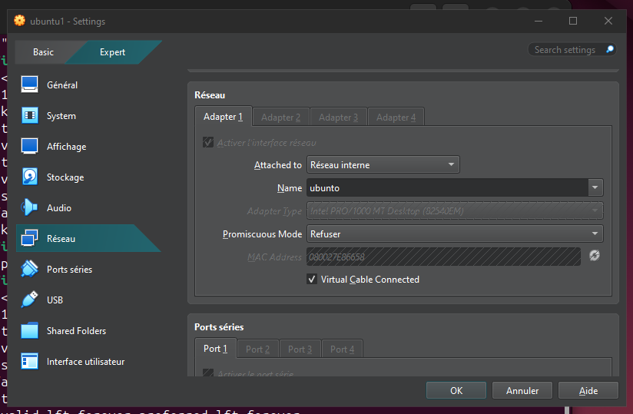

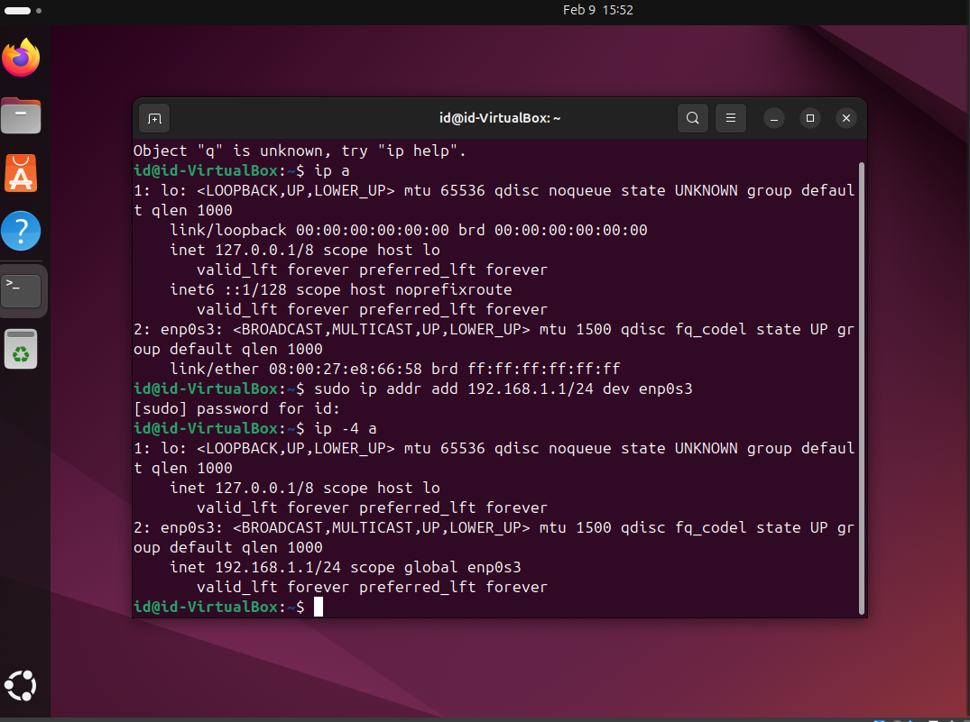
Les Communde :
- Ip a
Par la suite, nous avons identifié le type de réseau utilisé, qui était le réseau configuré pour cette machine virtuelle. „enp0s3“
- sudo ip addr add 192.168.1.1/24 dev enp0s3
Ensuite, nous avons vérifié si l’adresse IP avait bien été attribuée à la machine ou non.
- Ip -4 a
Enfin, nous avons effectué un test de connectivité en utilisant la commande ping.
Nous avons appliqué la même méthode sur la deuxième machine virtuelle et nous lui avons attribué l’adresse IP 192.168.1.2.
- ping 192.168.1.1
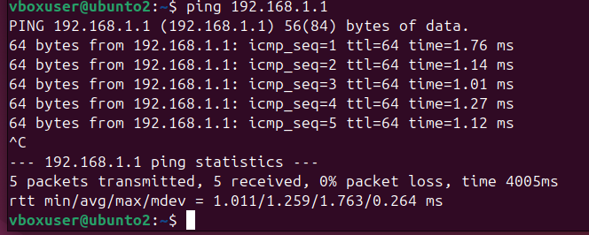
Don la machin 2
- ping 192.168.1.2
Dans la deuxième partie du TP, nous avons procédé au clonage de la machine virtuelle, puis à l’exportation de la machine au format OCI.
Pour Exporter:
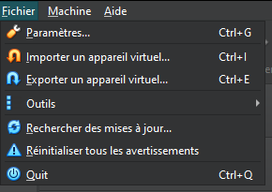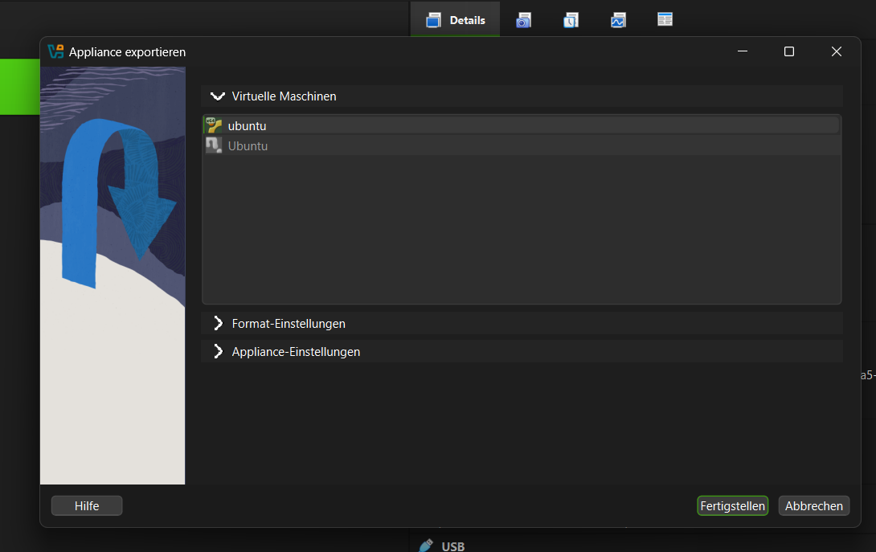
Nous avons ensuite sélectionné l’option d’exportation et choisi le mode d’exportation souhaité.

Pour le cloner:
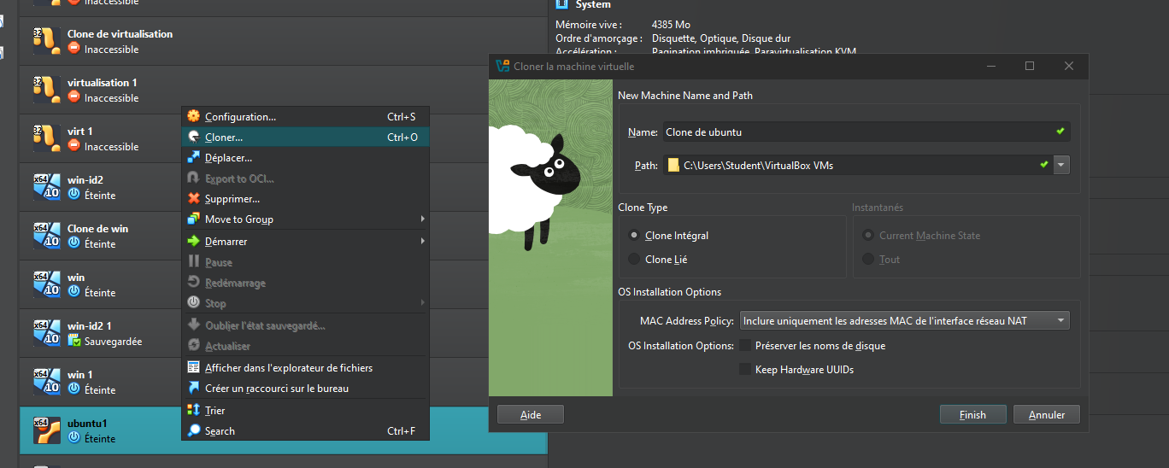

Après cela, nous disposions de l’ensemble de ces machines virtuelles
- Deux machines virtuelles
- Une machine clonée
- Une machine exportée
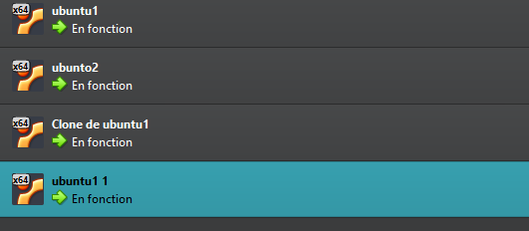

TP Windows : Partie 2
Nous avons ensuite commencé la deuxième partie du TP consacrée à Windows.

- Windows 10 (création de la machine virtuelle)
Tout d’abord, nous avons ouvert VirtualBox et créé une nouvelle machine virtuelle Windows 10 en cliquant sur l’option « Nouvelle ». Ensuite, nous avons attribué un nom à la machine, sélectionné le fichier ISO disponible, puis finalisé la configuration pour terminer la création.
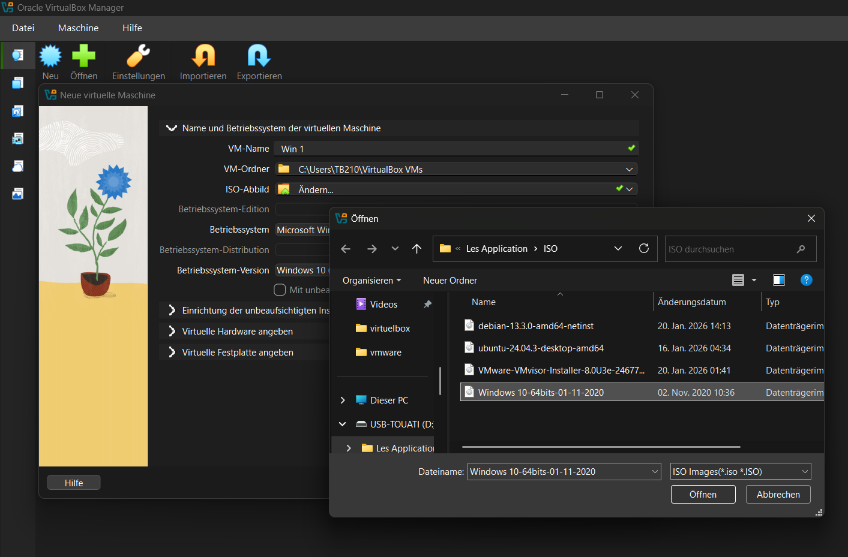
- Installation de Windows
Nous avons suivi les différentes étapes d’installation, à commencer par le téléchargement de Windows
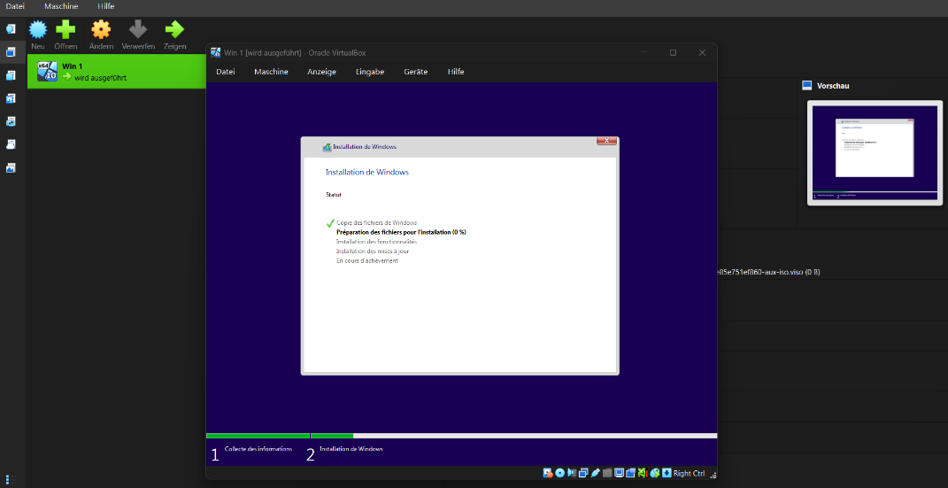
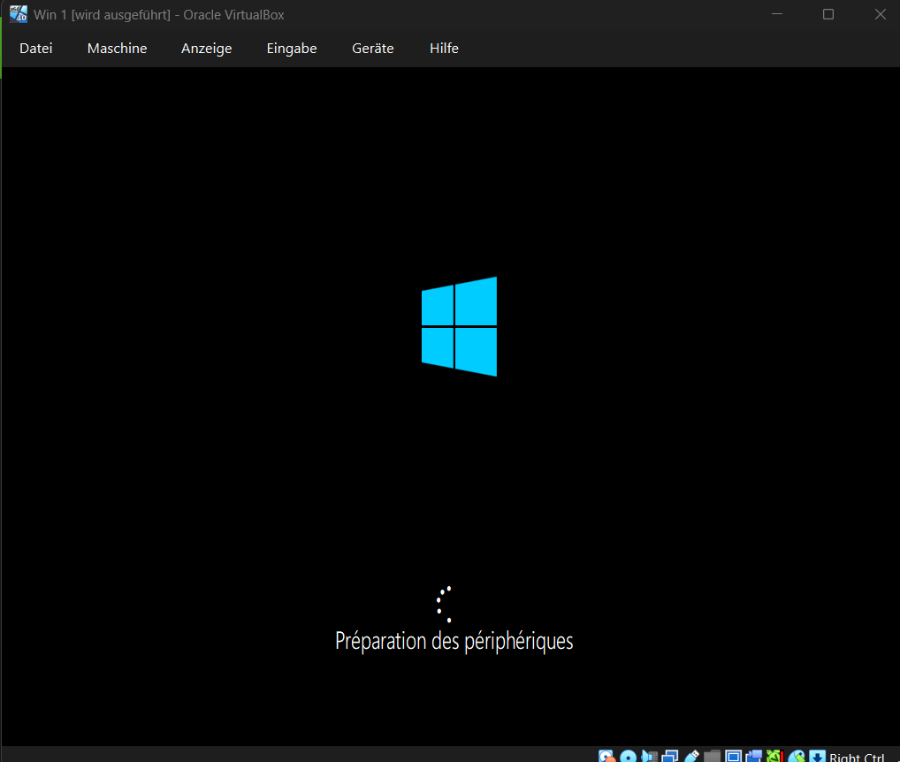
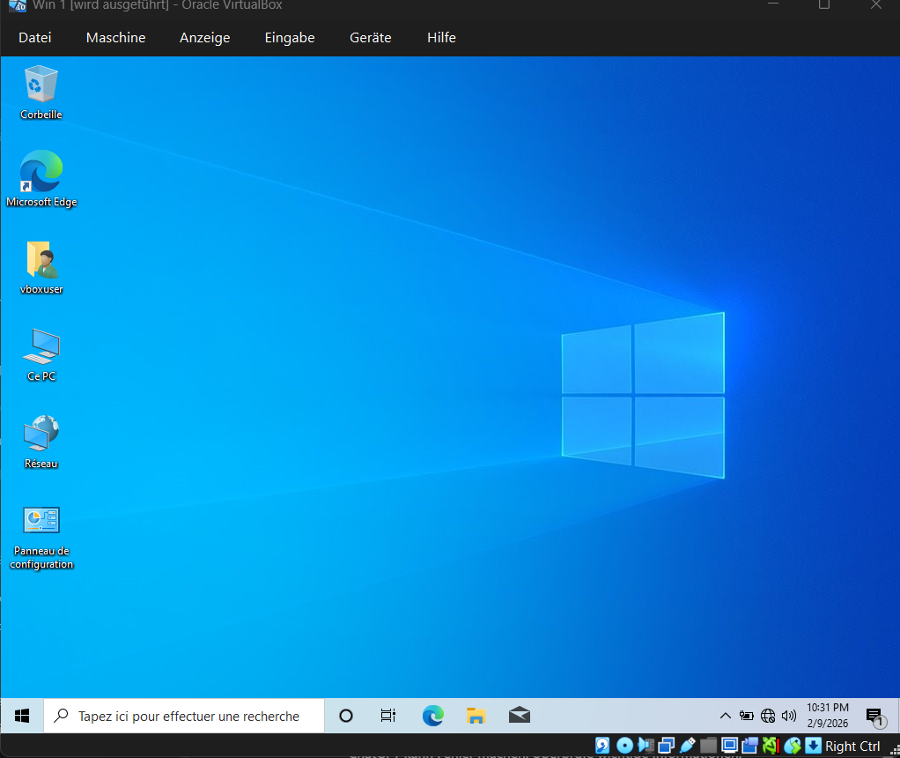
Après le démarrage,
- Conditions pour effectuer un test ping
Afin de pouvoir effectuer un test ping les conditions suivantes devaient être respectées :
- Les machines doivent appartenir au même réseau IP.
- Les machines doivent appartenir au même groupe de travail.
- Les machines doivent être connectées au même réseau local (LAN).
- Nous avons désactivé le pare-feu.
nous avons accédé aux paramètres réseau depuis l’icône correspondante, puis nous sommes entrés dans la configuration des périphériques.
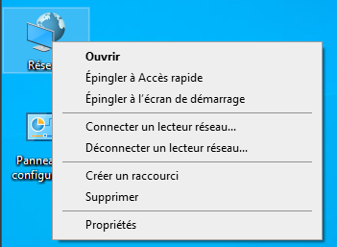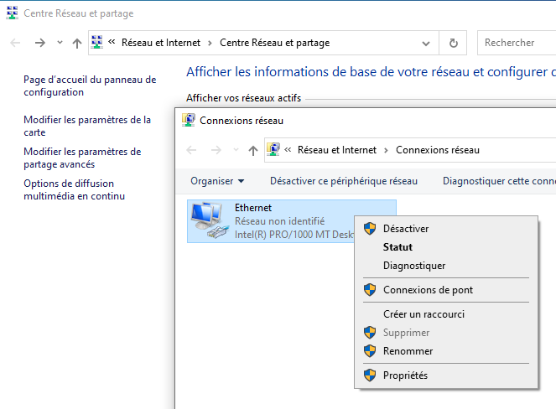
Nous avons ensuite sélectionné la dernière option disponible.
- Configuration IPv4
Ensuite, nous avons accédé aux paramètres IPv4, désactivé le DHCP, choisi la configuration manuelle et attribué l’adresse IP 192.168.1.1, puis validé en cliquant sur OK.
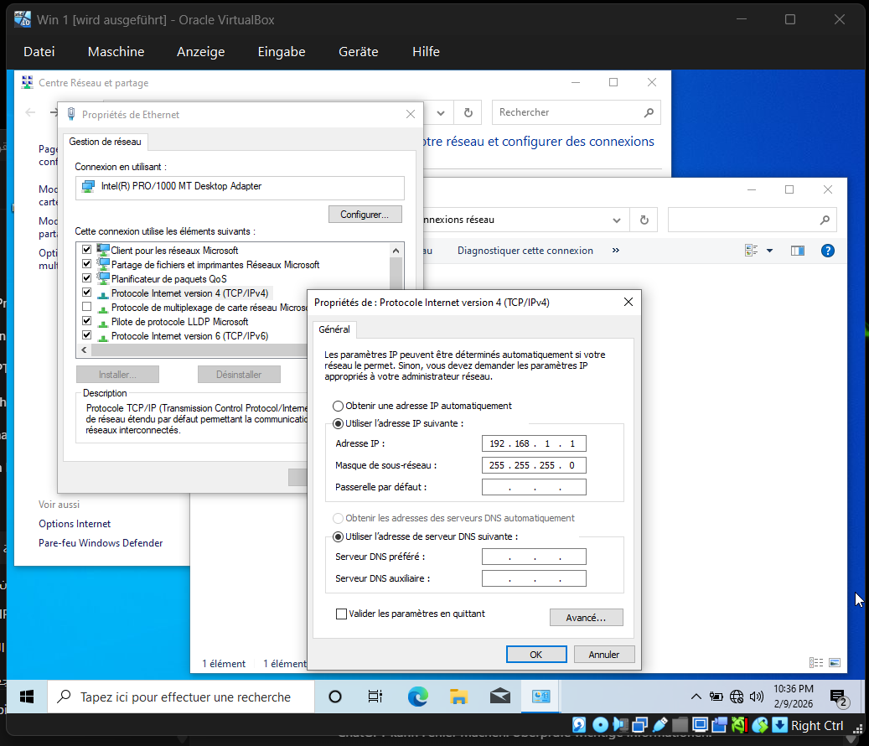
Nous avons ensuite désactivé le pare-feu.
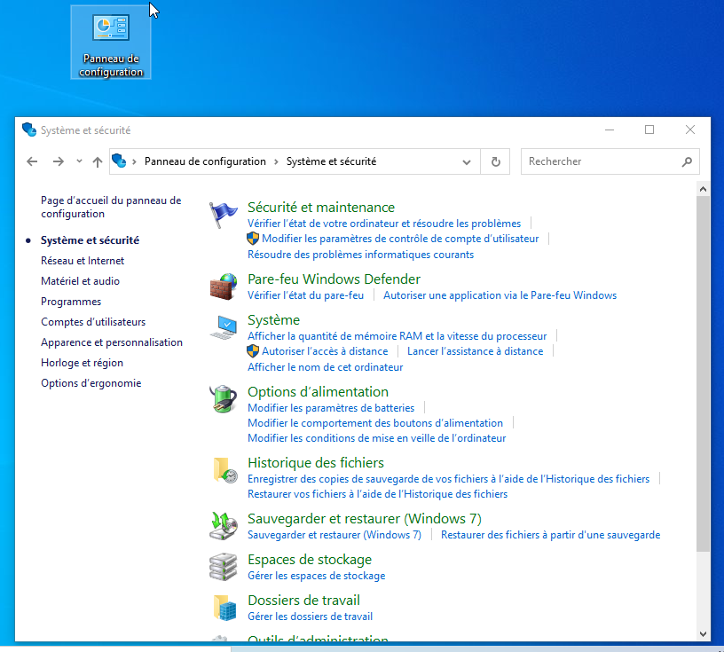
Justification
Nous avons désactivé le pare-feu afin d’éviter tout problème lors des tests de connectivité (ping).
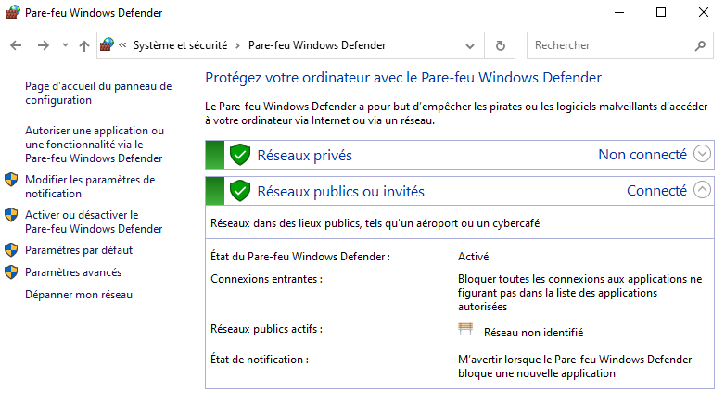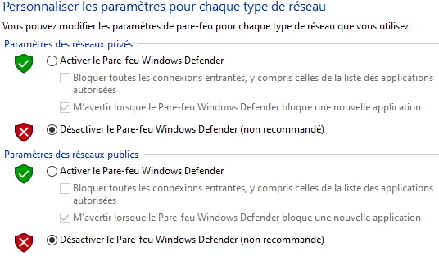
Résultat
Les machines ont pu communiquer entre elles simultanément, ce qui a donné le résultat suivant.

Ensuite, nous les avons configurées toutes les deux dans le même réseau (même réseau “id105“).
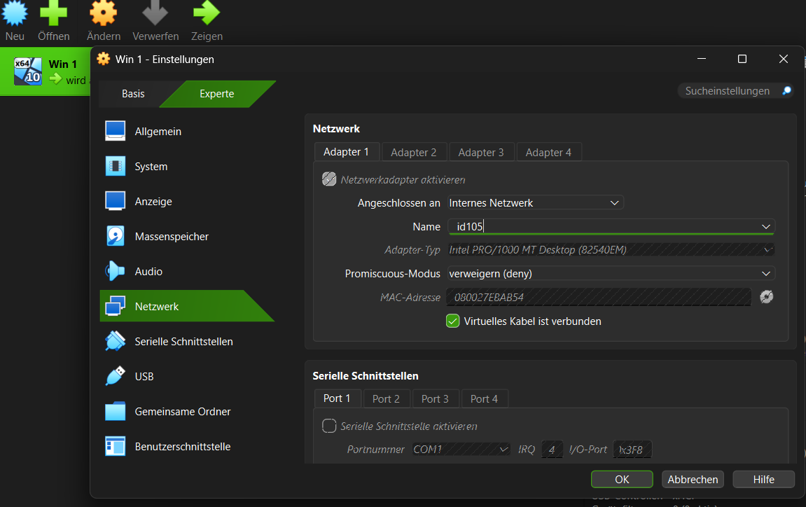
Configuration de la deuxième machine Windows
Nous avons appliqué les mêmes étapes sur la deuxième machine virtuelle, que nous avons nommée Win 2, et nous lui avons attribué l’adresse IP 192.168.1.2 afin d’effectuer les tests ping.

- Test de connectivité entre Win 1 et Win 2
Nous sommes ensuite passés sur la machine Win 1. Nous avons utilisé la combinaison de touches Windows + R, saisi la commande cmd afin de vérifier l’adresse IP configurée, puis nous avons effectué un test ping vers la machine Win 2.

Les Communde
- Cd\
- Ipconfig
Cela nous a permis de vérifier que l’adresse IP attribuée était correcte.
- Ping 192.168.1.2
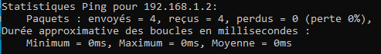
Pour la machin 2
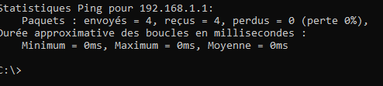

Windows : Partie 2 (Clonage et exportation)
Nous passons ensuite à la deuxième partie, qui consiste à réaliser le clonage de la machine virtuelle ainsi que son exportation.
Pour clone: Clonage (préparation)
Avant d’effectuer le clonage, il était nécessaire d’éteindre la machine virtuelle.
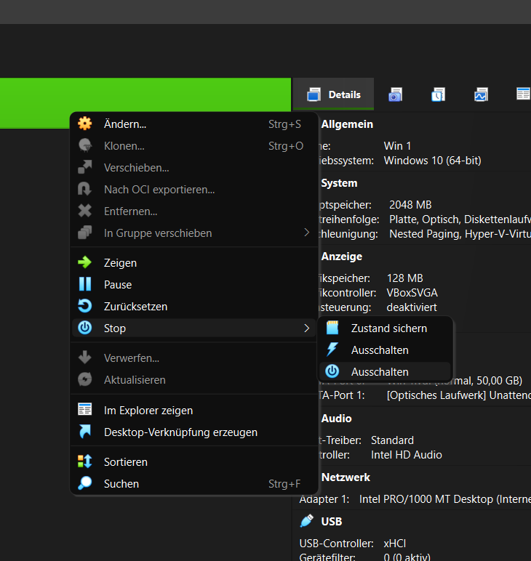
Ensuite, nous avons procédé au clonage de la machine virtuelle.
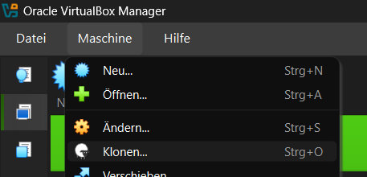
Clicer clone
Nous avons attribué un nom au clone et choisi l’emplacement où il devait être enregistré.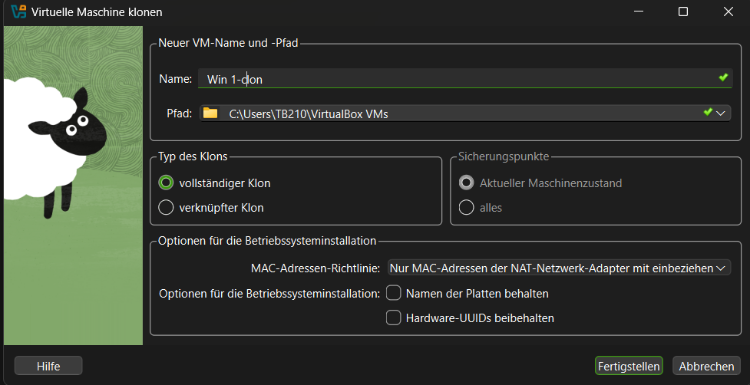
Résultat du clonage
Ainsi, le clone de la machine virtuelle a été créé avec succès.
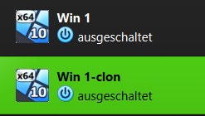
- Exportation
Nous passons ensuite à la partie dédiée à l’exportation de la machine virtuelle.
La machine virtuelle devait être éteinte afin de pouvoir procéder à son exportation.
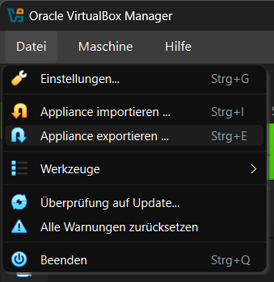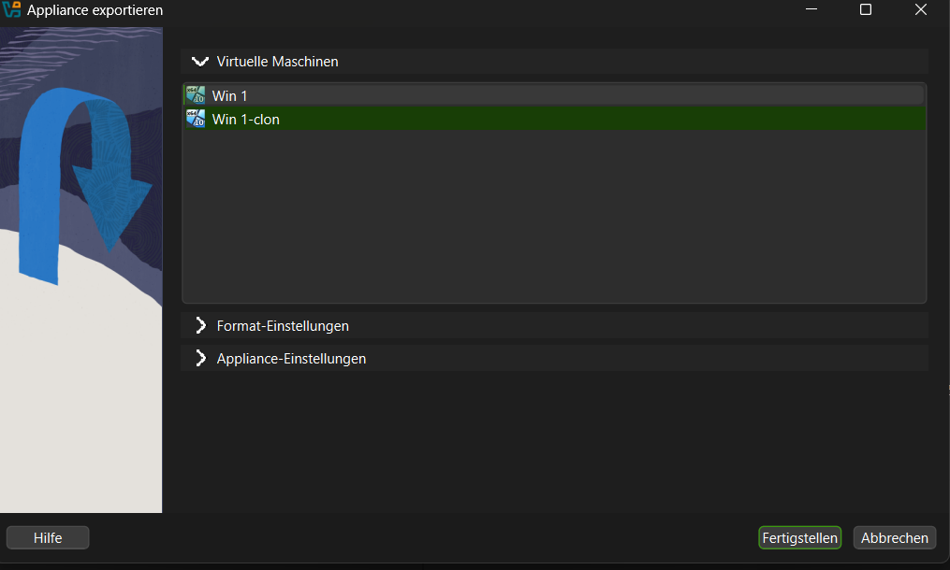

Conclusion du TP

À la fin de ce TP, nous avons réalisé l’ensemble des tâches demandées. Nous avons créé et configuré des machines virtuelles sous VirtualBox, installé les systèmes d’exploitation Linux (Ubuntu) et Windows, configuré le réseau et les adresses IP, vérifié la connectivité à l’aide de tests ping, puis effectué le clonage et l’exportation des machines virtuelles. L’ensemble des objectifs fixés pour ce TP a ainsi été atteint avec succès.

